### **PROCESO: ELABORAR INFORME FINANCIERO PARA EMPRESA FINANCIADORA**

El presente proceso describe las labores realizadas por el Departamento de Contabilidad y el de Proyectos para la elaboración del Informe Financiero para la Empresa Financiadora.

| **MACRO PROCESO: CONTABILIDAD Y PRESUPUESTOS**  **Proceso “Elaborar Informe Financiero para Empresa Financiadora”** | | | |
| --- | --- | --- | --- |
| **PROPÓSITO** | El presente proceso tiene como propósito el cumplimiento del siguiente objetivo:  **OSE 1:** Impulsar una gestión dinámica, participativa y descentralizada que promueva el compromiso de las instituciones educativas con el proceso de regionalización del país, desde la propuesta educativa de FYA.  **OSE 3:** Lograr una educación técnica cualificada acorde con las necesidades del mercado laboral, conducente al desarrollo local, regional y nacional.  **OSE 5:** Ampliar la acción educativa de FyA tanto formal como alternativa en los sectores más pobres de la sierra y selva para contribuir en la mejora de su calidad de vida y tener una mayor incidencia en la educación pública. | | |
| **RESPONSABLE** | Departamento de Contabilidad | **BASE LEGAL** | No Aplica |
| **ACTORES DEL PROCESO** | Contador  Jefe del Departamento de Proyectos  Empresa Financiadora | | |
| **CLIENTES INTERNOS** | Contador | **CLIENTE EXTERNO** | No Aplica |
| **ALCANCE** | El alcance del presente proceso se encuentra en torno al esfuerzo realizado por el Departamento de Contabilidad y el de Proyectos para elaborar el Informe Financiero para la Empresa Financiadora. | | |
| **PROCEDIMIENTO** | 1. El Jefe del Departamento de Proyectos le notifica al Contador que ha llegado el momento de elaborar un Informe Financiero para presentárselo a la Empresa Financiadora. 2. El Contador extrae el Reporte del Mayor del Sistema Contable. 3. Luego, la información extraída es adaptada a un formato propio y se adjuntan las justificaciones correspondientes. 4. El Contador entrega el Informe… con las justificaciones adjuntas al Jefe del Departamento de Proyectos. 5. El Jefe del Departamento de Proyectos entrega el Informe… a la Empresa Financiadora. 6. La Empresa Financiadora revisa el Informe entregado por el Departamento de Proyectos. En caso encuentre observaciones, se las comunica al Contador. En caso contrario, brinda su conformidad sobre el Informe entregado. 7. En caso existan observaciones, el Contador las evalúa. Si considera que las observaciones son acertadas, realiza los cambios. En caso considere que las observaciones sólo necesitan una explicación más detallada, se las brindará a la Empresa Financiadora. 8. Luego de realizarse los cambios o justificarse los cambios, la Empresa Financiadora brinda su conformidad con el Informe… | | |
| **PROCESOS RELACIONADOS** | No Aplica | | |

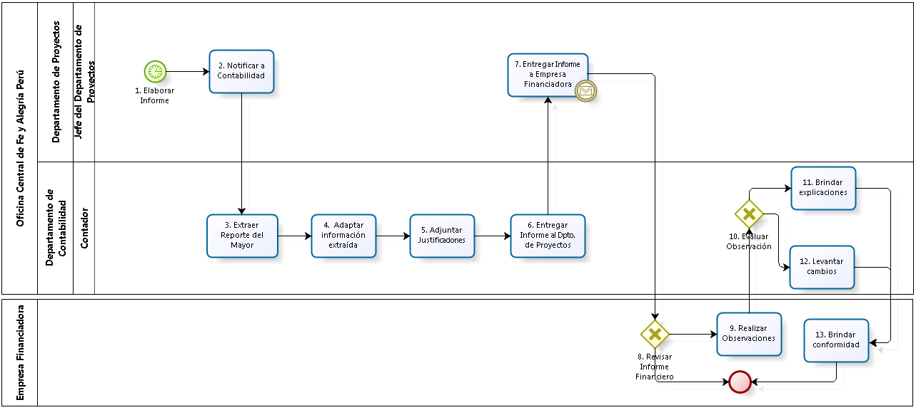

|  |  |  |  |  |  |  |  |  |
| --- | --- | --- | --- | --- | --- | --- | --- | --- |
| **N°** | **ENTRADA** | **ACTIVIDAD** | **SALIDA** | **DESCRIPCIÓN** | **RESPONSABLE** | **TIPO ACTIVIDAD** | **TIEMPO** | **MACROPROCESO** |
| **1.** |  | Elaborar Informe | * Necesidad de elaborar Informe | Según las fechas pactadas convenio realizado con la Empresa Financiadora, llega el momento de elaborar un Informe para la Empresa Financiadora | Jefe del Departamento de Proyectos | Manual |  | Contabilidad y Presupuestos |
| **2.** | * Necesidad de elaborar Informe | Notificar a Contabilidad | * Notificación a Contabilidad | El Jefe del Departamento de Proyectos le informa al Contador para que elabore el Informe para la Empresa Financiadora. | Jefe del Departamento de Proyectos | Manual |  | Contabilidad y Presupuestos |
| **3.** | * Notificación a Contabilidad | Extraer Reporte del Mayor | * Reporte del Mayor | Luego de recibir la notificación del Departamento de Proyectos, el Contador, a través del Sistema Contable. | Contador | Manual |  | Contabilidad y Presupuestos |
| **4.** | * Reporte del Mayor | Adaptar información extraída | * Informe… | Con el Reporte del Mayor extraído, el Contador lo adecúa a un formato propio. | Contador | Manual |  | Contabilidad y Presupuestos |
| **5.** | * Informe … | Adjuntar Justificaciones | * Informe… con Justificaciones adjuntas | El Contador adjuntas las justificaciones pertinentes al Informe elaborado. | Contador | Manual |  | Contabilidad y Presupuestos |
| **6.** | * Informe… con Justificaciones adjuntas | Entregar Informe al Dpto. de Proyectos | * Informe… con Justificaciones adjuntas entregado al Dpto. de Proyectos | El Contador le entrega al Jefe del Departamento de Proyectos el Informe elaborado, para que se lo entregue a la Empresa Financiadora. | Contador | Manual |  | Contabilidad y Presupuestos |
| **7.** | * Informe… con Justificaciones adjuntas entregado al Dpto. de Proyectos | Entregar Informe a Empresa Financiadora | * Informe… con Justificaciones adjuntas entregado a la Empresa Financiadora | El Jefe del Departamento de Proyectos le entrega a la Empresa Financiadora el Informe… | Jefe del Departamento de Proyectos | Manual |  | Contabilidad y Presupuestos |
| **8.** | * Informe… con Justificaciones adjuntas entregado a la Empresa Financiadora | Revisar Informe Financiero | * Informe… con Observaciones * Informe… con Conformidad de la Empresa Financiadora | La Empresa Financiadora revisa el Informe… | Empresa Financiadora | Manual |  | Contabilidad y Presupuestos |
| **9.** | * Informe… con Observaciones | Realizar Observaciones | * Observaciones realizadas | La Empresa Financiadora realiza las observaciones pertinentes. | Empresa Financiadora | Manual |  | Contabilidad y Presupuestos |
| **.10.** | * Observaciones realizadas | Evaluar Observación | * Observación a levantar * Observación a justificar | El Contador evalúa la observación realizada por la Empresa Financiadora. En caso el Contador considere que la observación sólo necesita una justificación, brindará las explicaciones correspondientes. Mientras que si considera que la observación es acertada, realizará los cambios correspondientes. | Contador | Manual |  | Contabilidad y Presupuestos |
| **11.** | * Observación a justificar | Brindar explicaciones | * Explicaciones | El Contador brinda las explicaciones correspondientes sobre las observaciones realizadas por la Empresa Financiadora. | Contador | Manual |  | Contabilidad y Presupuestos |
| **12.** | * Observación a levantar | Levantar cambios | * Cambios realizados | El Contador realiza las modificaciones correspondientes al Informe para la Empresa Financiadora. | Contador | Manual |  | Contabilidad y Presupuestos |
| **13.** | * Cambios realizados * Explicaciones | Brindar conformidad | * Informe con Conformidad de la Empresa Financiadora | La Empresa Financiadora brinda su conformidad con las explicaciones y modificaciones realizadas en el Informe. | Empresa Financiadora | Manual |  | Contabilidad y Presupuestos |